EC | Fiche 1 – Le garçon en pyjama rayé
 | John Boyne

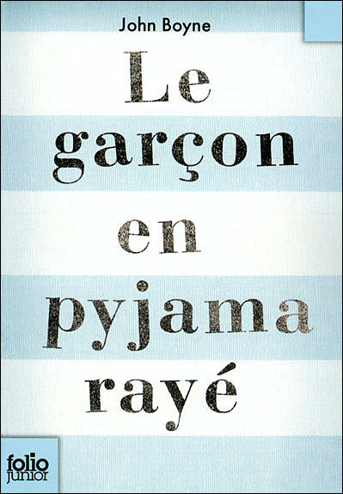 | Consignes  Complète ces trois exercices.  Sois attentif à la formulation de tes réponses et à ton orthographe.

/9 Questions (réponds précisément)
- Quelle est la réaction de Bruno à chaque fois qu'il est surpris par quelque chose ?
  - ……………………………………………………………………………..
  - ……………………………………………………………………………..
  - ……………………………………………………………………………..
- Quand est-il surpris dans ce récit ?
  - ……………………………………………………………………………..
……………………………………………………………………………..
  - ……………………………………………………………………………..
……………………………………………………………………………..
  - ……………………………………………………………………………..
……………………………………………………………………………..
  - ……………………………………………………………………………..
……………………………………………………………………………..
- Où Bruno ne peut-il entrer seul en aucune circonstance et sous aucun prétexte ?
  - ……………………………………………………………………………..
- Quelle autre chose ne peut-il faire sous aucun prétexte ?
  - ……………………………………………………………………………..

/6 Les conditions (complète les pointillés)
A condition de …………………………………………………………………………, Bruno arrive à voir tout Berlin par les fenêtres mansardées de la petite pièce du haut.
Même à condition de …………………………………………………………………………., Bruno a calculé qu'il aurait toujours un an de moins que son grand-père.
A condition de ………………………………………………………………………………….,
Bruno se dit que, avec son crâne rasé, il pourrait passer inaperçu de l'autre côté de la barrière.

/15 Qui suis-je ? (donne le nom ou le prénom du personnage)
- je suis la bonne de maison de la famille
- je suis le majordome
- je suis "certaines personnes"
- je suis "un cas désespéré"
- je suis un vétéran de 14-18 que la guerre a rendu fou
- je suis le vieil homme qui épluche les légumes
- je suis le soldat "qui a un pneu autour de la taille"
- je suis la grand-mère de Bruno
- je suis parti en Suisse en 1938
- je suis la compagne du "Fourreur"
- je suis le garçon qui frappait Shmuel à Cracovie
- je suis le frère de Shmuel
- nous étions les trois meilleurs amis de Bruno à Berlin

- …………………………………….. | - ……………………………………..
- …………………………………….. | - ……………………………………..
- …………………………………….. | - ……………………………………..
- …………………………………….. | - ……………………………………..
- …………………………………….. | - ……………………………………..
- …………………………………….. | ……………………………………..
- …………………………………….. | ……………………………………..
- ……………………………………..

Bonus Quel endroit tristement célèbre Bruno appelle-t-il "Hoche-Vite" ?
  - ……………………………………………………………………………..

